编程语言走势图与语言市场份额排名。。

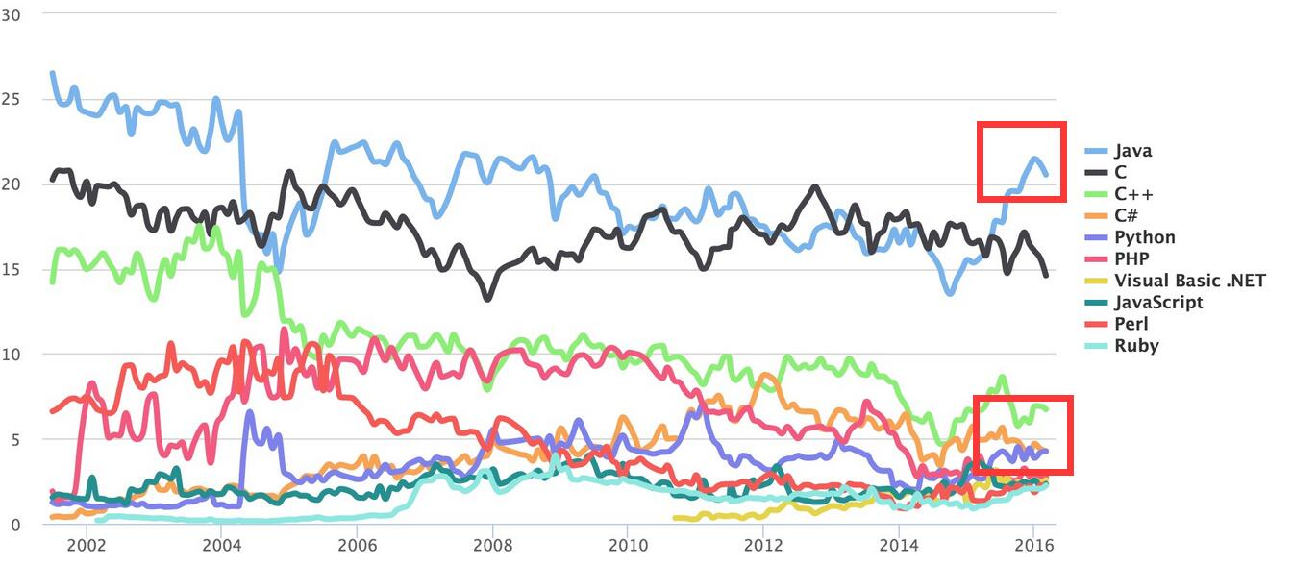

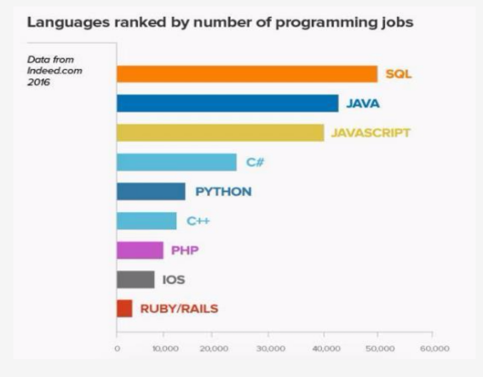

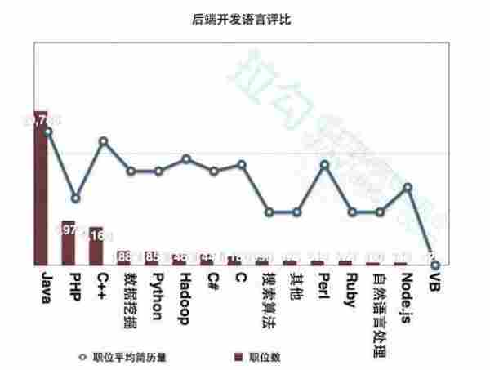

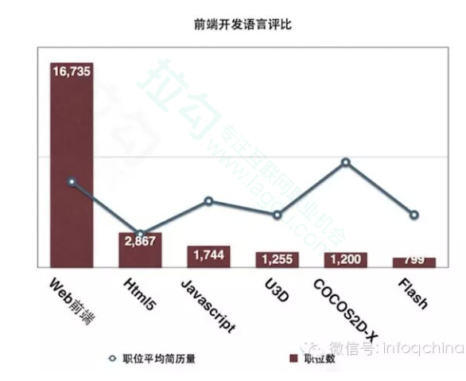

程序员跳槽报告：语言去哪儿，你就去哪儿_InfoQ(infoqchina)_IT技术 - W日报.html